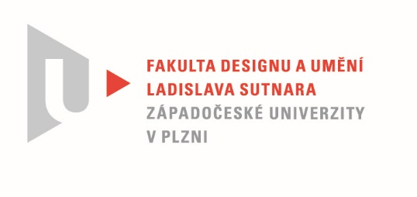

Protokol o hodnocení
kvalifikační práce

Název bakalářské práce:
VARIABILITA /Návrh a realizace variabilného nábytku do interiéru/

Práci předložil student: GAŽIOVÁ Barbora

Studijní obor a specializace: Design, specializace Design nábytku a interiéru

Hodnocení vedoucího práce
Práci hodnotil: MgA. Štěpán Rous Ph.D.

- Cíl práce
Formálně bylo vytvořeno to, co bylo slíbeno, fakticky kvalita výstupu odpovídá obvyklým požadavkům kladeným na posuzovaný typ kvalifikační práce.

- Stručný komentář hodnotitele
Práci studentky považuji za velmi kvalitní a přínosnou. Kvituji zde nový a neotřelý princip křesla, který jsem nikde nezaznamenal. Variabilita a estetika zde jde ruku v ruce
s technologií a konstrukcí předmětu.
Mám radost, že studentka objevovala a snažila se přinést něco nového do světa designu
i za předpokladu, že má křeslo samozřejmě spousty diskutabilních věcí, jako je zábrana proti přepadnutí, ale to jsou věci, které se u prototypu vždy objeví a musí se řešit dál.
Cennější je jít do určitého risku v podobě rizikové konstrukce a designu, než zvolit klidnou a ověřenou cestu, na které nemám co zkazit a řeším pouze estetiku.
V případě studentky, tedy hodnotím kladně a vyzdvihuji ten fakt, že dělá něco nového
a neokoukaného z časopisů a přehršle rešerší a inspiračních zdrojů.
Studentka po dobu studia byla velmi pracovitá a talentovaná a velmi si cením její cit pro užití vhodných materiálů v interiérovém designu. Přeji jí hodně štěstí ve světě designu.

- Vyjádření o plagiátorství
Předkládané dílo není plagiátem.

- Navrhovaná známka a případný komentář
Výborně

Datum: 27. 05. 2021 MgA. Štěpán Rous Ph.D.

